2013棉布印染媒合會報導露出彙整(計8頁)
- 經濟日報網站報導http://edn.udn.com/article/view.jsp?aid=657949&cid=16
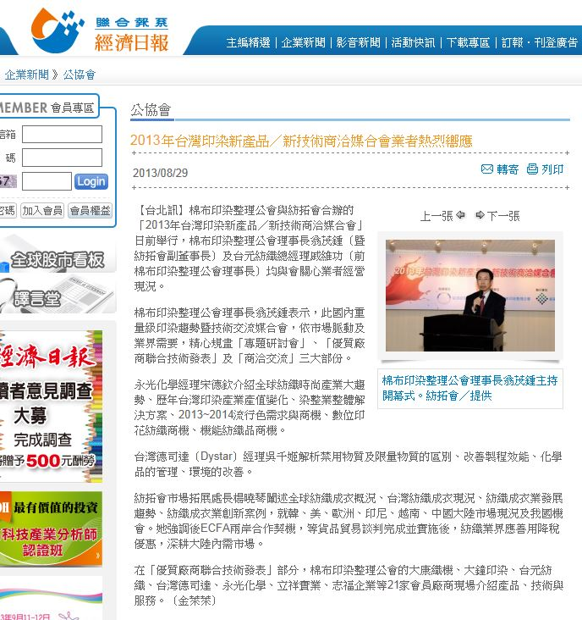
二、中國時報網站報導
http://www.chinatimes.com/newspapers/%E5%8F%B0%E7%81%A3%E5%8D%B0%E6%9F%93%E6%96%B0%E5%93%81-%E5%95%86%E6%B4%BD%E4%BA%A4%E6%B5%81%E6%88%90%E5%8A%9F-20130902000148-260208
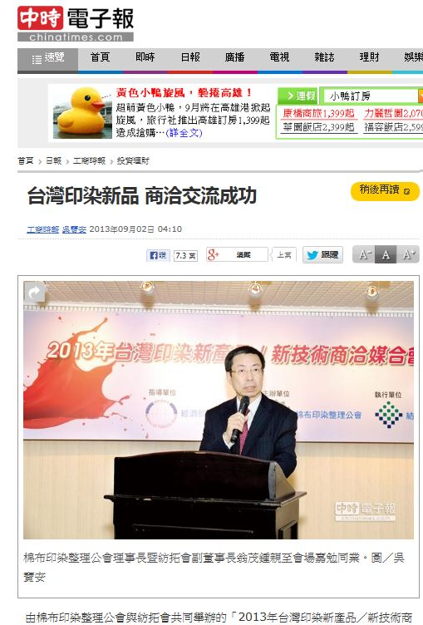
報導內容詳如下頁

台灣印染新品 商洽交流成功

工商時報 吳寶安 2013年09月02日 04:10
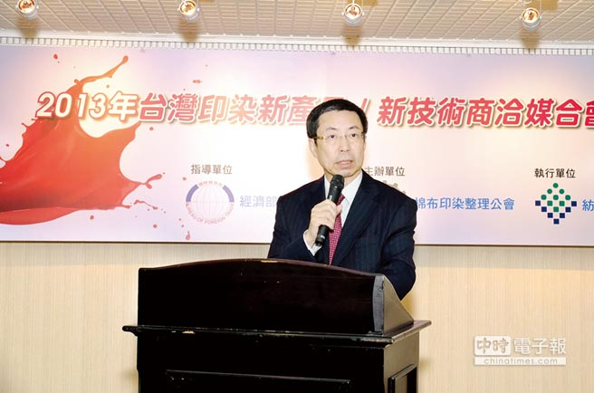
棉布印染整理公會理事長暨紡拓會副董事長翁茂鍾親至會場嘉勉同業。圖／吳寶安

由棉布印染整理公會與紡拓會共同舉辦的「2013年台灣印染新產品／新技術商洽媒合會」，於日前在紡拓會舉行，由該公會理事長翁茂鍾主持，共有21家廠商參加，數百位紡織相關業者參與此一年度盛會。
此次活動開業界先河，依市場脈動及業界需要，精心規畫「專題研討會」、「優質廠商聯合技術發表」及「商洽交流」3大部分；廠商聯合展示陣容堅強，匯聚台元紡織、大鐘印染、強盛染整、佳和實業等指標性企業聯合發表，吸引包括國內績優紡織大廠、品牌採購商、專業貿易商、百貨通路等專業人士參加。

「專題研討」部分，邀請到永光化學宋德欽經理、台灣德司達吳千姬經理，以及紡拓會市場拓展處楊曉琴處長分別以「永續經營、魅力時尚─打造台灣染整業競爭力」、「綠色環保浪潮～Dystar能為你做什麼」、「全球紡織品經貿環境與貿易發展趨勢」3項專題，揭示最新紡織產業總體趨勢，以及印染整理產業技術與發展。

在「優質廠商聯合技術發表」部分，有棉布印染整理公會之大康織機、大鐘印染、台元紡織、台灣德司達、永光化學、立祥實業、志福企業、佳和實業、易成科技、南元紡織、南洋染整、啟旭印刷、強盛染整、棉品實業、詠譯染整、勤益染整、匯能科技、瑋霖公司、僑福印染、興邦印染、聯盟染料等21家會員廠商介紹自家公司主要產品、技術與服務。
壓軸的「商洽交流」由與會者與聯合發表廠商自由洽談，並由參與的21家廠商專人現場展示、簡介各項最新產品，參與商洽交流廠商咸認為成效卓越，為供需雙方提供此一平台，節省時間、人力，讓廠商省掉不少麻煩，期望此一商洽交流不要中斷。
關鍵字：商洽交流

三、工商時報報導(報紙露出)：9月2日A15版
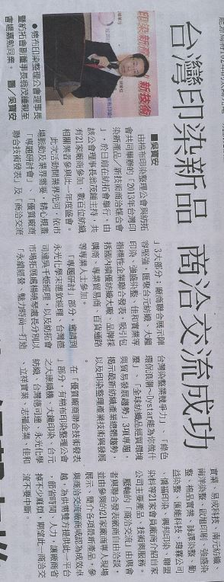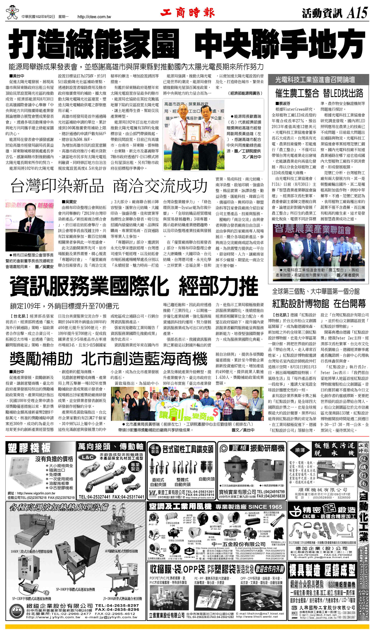
四、Yahoo奇摩新聞9月2日發佈http://tw.news.yahoo.com/%25E5%258F%25B0%25E7%2581%25A3%25E5%258D%25B0%25E6%259F%2593%25E6%2596%25B0%25E5%2593%2581-%25E5%2595%2586%25E6%25B4%25BD%25E4%25BA%25A4%25E6%25B5%2581%25E6%2588%2590%25E5%258A%259F-213000603.html
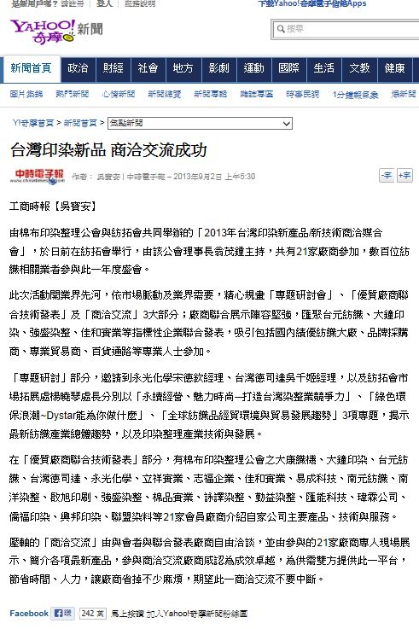
五、IKE產業新聞9月2日發佈
http://iekweb2.iek.org.tw/ieknews/Client/newsContentHistory.aspx?industryno=0&nsl_id=3c890936fe4e4e879125b1b61b82056f
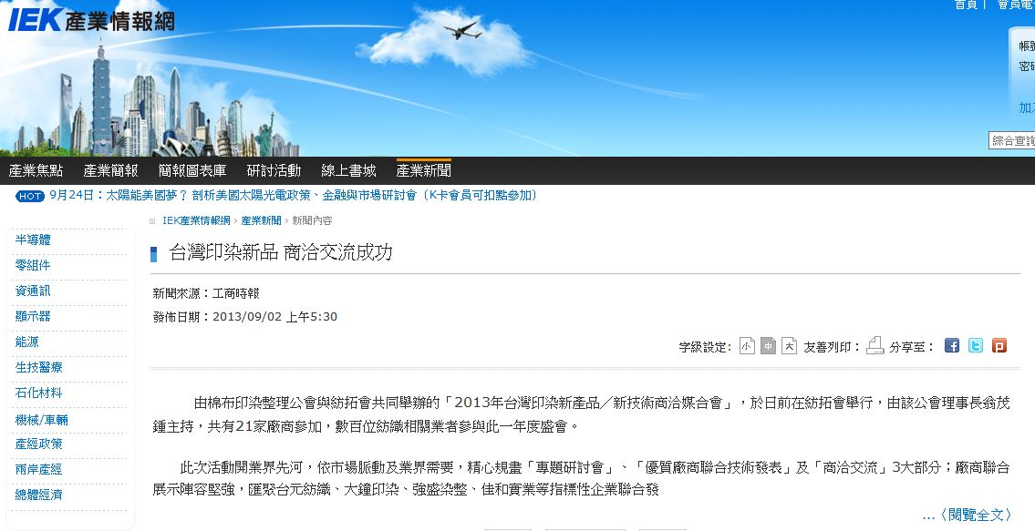
六、全球紡織資訊網9月2日發佈http://www.tnet.org.tw/Article/Slave/22/73
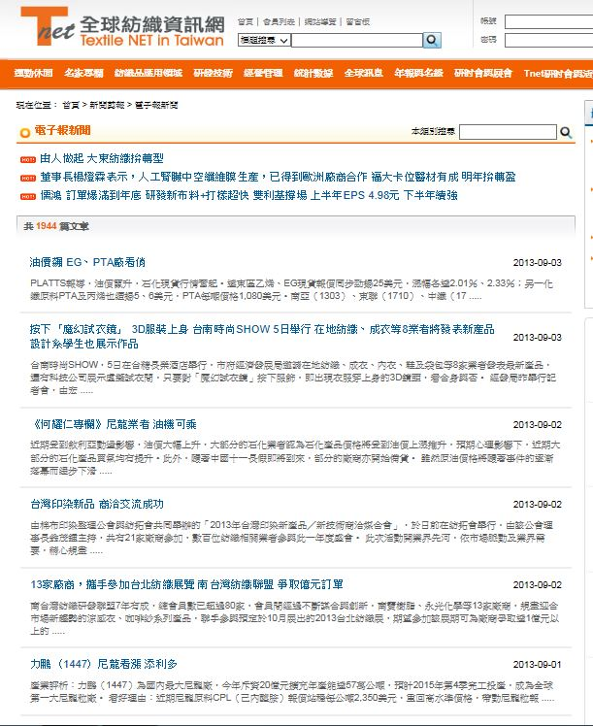

註：會前報導
一、紡拓會全球資訊網於8月22日發佈http://news.textiles.org.tw/news/0828news.pdf
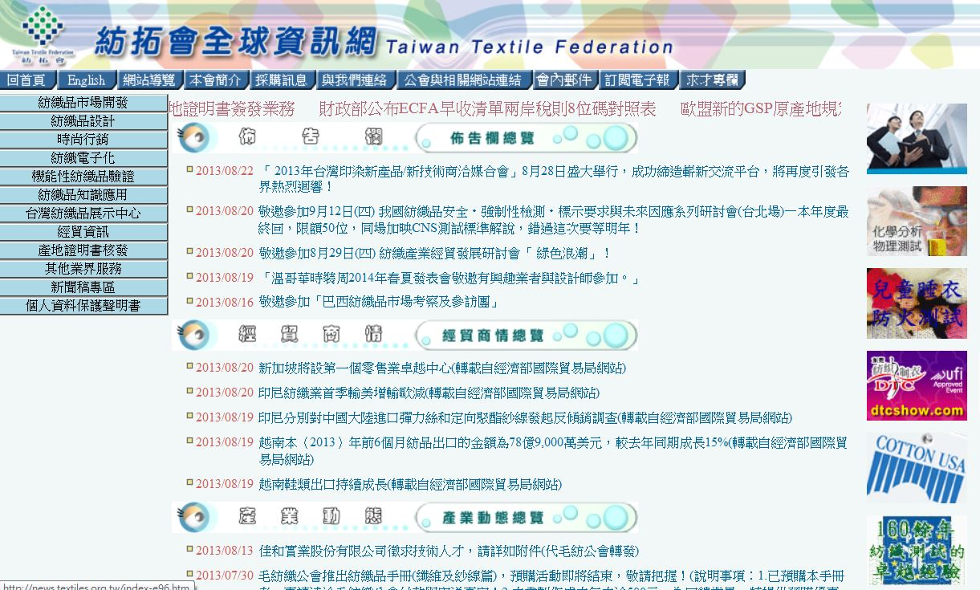

二、紡拓會新聞稿專區於8月23日發佈，並提供國內財經、產業線媒體參考http://online.textiles.org.tw/semi/doc/0828%e6%a3%89%e5%b8%83%e5%8d%b0%e6%9f%93%e5%aa%92%e5%90%88%e6%9c%83%e6%9c%83%e5%89%8d%e6%96%b0%e8%81%9e%e7%a8%bf.doc
